

Escribir un párrafo sobre un medio de transporte
Para realizar esta actividad es necesario haber leído primero la infografía Alas Delta, disponible en Currículum en Línea, 6° básico, unidad 4.

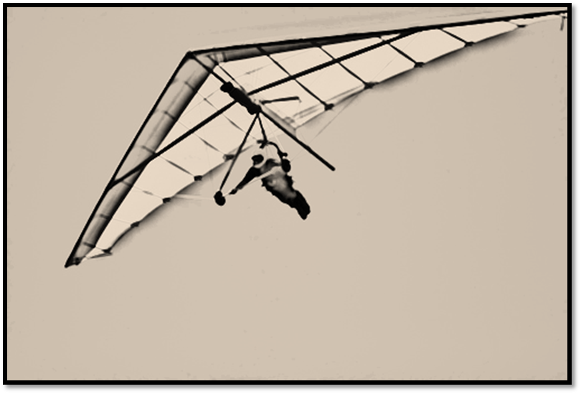

1. Vuelve a leer el primer párrafo de la infografía relacionada.
Fíjate cómo está configurado el texto, que se estructura en tres partes:

(1)La primera expone la motivación que llevó a los seres humanos a inventar el ala delta.
(3) La tercera presenta un dato más, que ayuda a entender el funcionamiento de las alas delta.

(2) La segunda presenta al invento: sus características principales y cómo se fue desarrollando.

(1)En su afán por surcar los aires como las aves, los seres humanos han ido inventando
artilugios con los que desafiar la ley de la gravedad y volar libremente por encima de
la superficie terrestre.

(2) Una de estas invenciones es el ala delta, una estructura triangular en forma de
flecha que empezó a configurarse a partir de la cuarta década del siglo XX y que
con el paso del tiempo ha ido incorporando nuevas tecnologías y materiales que
facilitan su utilización.

(3) Además, para poder desplazarse con un planeador de este tipo resulta esencial la búsqueda y el aprovechamiento de las
diferentes corrientes de aire ascendentes de la atmósfera.

2. Elige un medio de transporte que te guste. Averigua sobre él: sobre su historia, sobre sus creadores, sobre sus características, sobre su función antes y ahora...
Siguiendo el modelo del párrafo de tres partes, escribe tú un texto presentando al medio de transporte que elegiste.

3. Siguiendo el siguiente esquema, completa los cuadros blancos que hay a continuación con la idea clave de cada una de las partes que compondrán tu texto.

(1) En la primera parte presenta la motivación que llevó a los seres humanos a inventarlo.

(2) En la segunda, presenta al invento y sus características clave.

(3) En la tercera, presenta un dato, función o característica más.

(1)
(2)
(3)

4. Ahora escribe tu texto en tu cuaderno, parte por parte y de manera ordenada.
5. Señala las fuentes de las que obtuviste la información, y luego revisa tu texto, procurando, comprobando que esté escrito de manera clara. Puedes intercambiar tu texto con un compañero para una segunda revisión.

Elaborado por: Magdalena Flores Ferrés.

